Upute za korištenje FISKALPRO - fiskalne blagajne u oblaku

Za korištenje fiskalpro blagajne potrebno je imati pristup internetu s bilo kojeg računala, te bilo koju vrstu pisača.
U Internet preglednik upišete adresu: www.fiskalpro.com

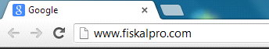

Otvara se stranica s poljima za unos korisničkog imena i lozinke. Te podatke dodjeljuje Promona. Postoje tri razine korištenja aplikacije: administrator, odgovorna osoba i korisnik. Administrator može dodavati, mijenjati i brisati sve podatke koji se odnose na poslovanje, odgovorna osoba ima ista prava kao i administrator osim dodavanja, mijenjanja i brisanja podataka o poduzeću, a korisnik može obavljati samo prodaju.
Za obavljanje poslova prodaje prijavimo se kao korisnik s dodjeljenim korisničkim imenom (demo) i lozinkom (012345).

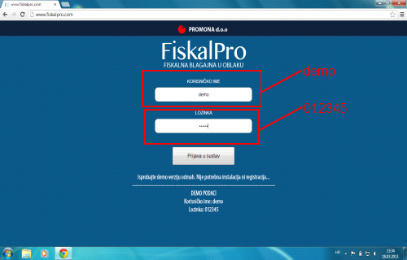

Klikom na botun „PRIJAVA U SUSTAV“ otvara se stranica TOUCHSCREEN FISKALNA BLAGAJNA s poljem za unos šifre operatera. Operatere definiraju korisnici s razinom pristupa administrator ili odgovorna osoba kroz osnovne podatke poduzeća. Šifra operatera je brojčana, može se unijeti preko virtualne tipkovnice odabirom odgovarajućeg broja ili upisom broja preko standardne tipkovnice te klikom na botun PRIJAVITE SE ili pritiskom tipke Enter na tipkovnici.

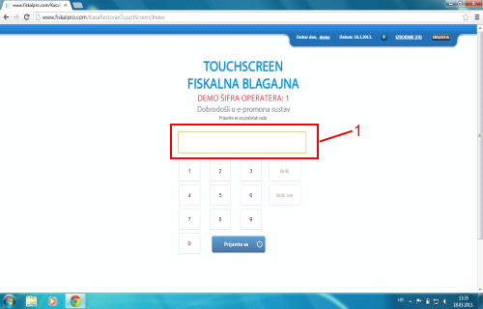

Otvara se stranica s odgovarajućim podacima i funkcionalnostima za obavljanje prodaje.

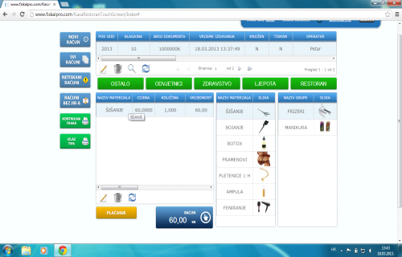

Na vrhu stranice nalazi se izbornik s imenom korisnika, tekućim datumom i botunom za odjavu. Izbornik se poziva klikom na ikonu ili pritiskom tipke F8. Preko izbornika može se pristupiti podacima s obzirom na dodjeljenu razinu korištenja. Izbornik se zatvara klikom miša bilo gdje izvan područja izbornika ili klikom na tipku „ESC“ na tipkovnici.

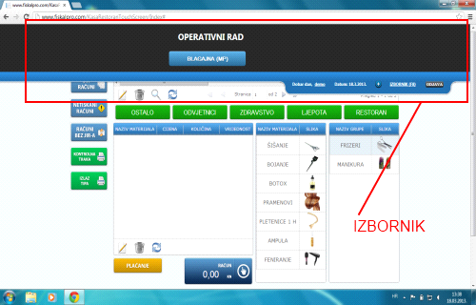

Ispod izbornika nalazi se prikaz glave računa.

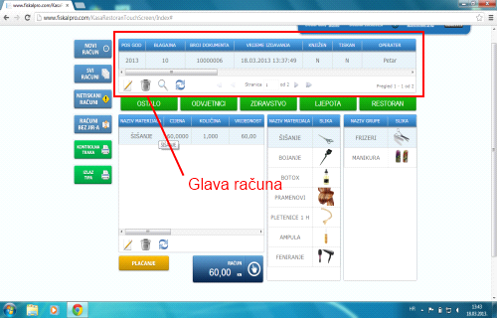

Ispod glave nalaze se botuni koji predstavljaju nadgrupe materijala.

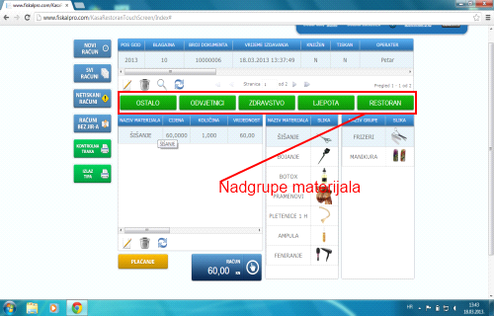

Ispod nadgrupa s desne strane nalaze se grupe materijala.

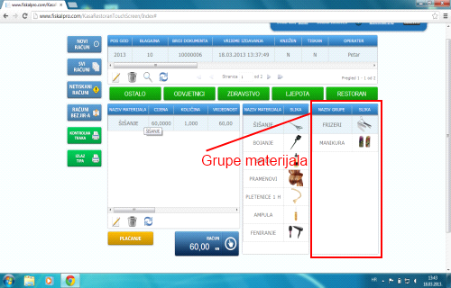

U tablici lijevo od grupa nalaze se materijali koji pripadaju odabranoj nadgrupi, odnosno grupi materijala. Dakle nadgrupe filtriraju grupe, a grupe filtriraju materijale. Organizaciju artikala (usluga) po nadgrupama, grupama i materijalima obavlja korisnik s ovlastima administratora ili odgovorne osobe kroz definiranje osnovnih podataka. Klikom na materijal on se dodaje u stavke računa.

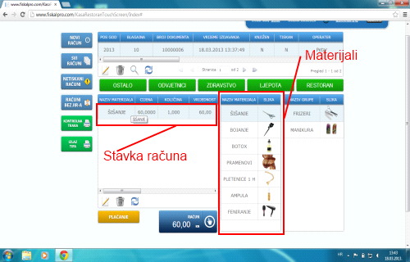

S lijeve strane ekrana nalaze se botuni za upravljanje radom.

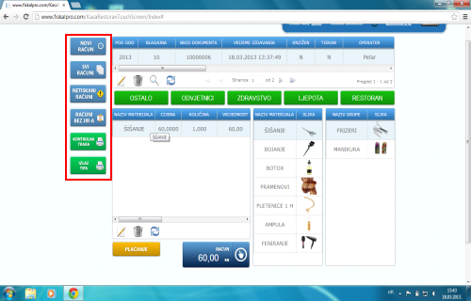

Klikom na botun „NOVI RAČUN “ dodaje se nova glava računa u kojoj je naznačena poslovna godina, blagajna na kojoj je prijavljen operater, jedinstveni broj dokumenta, vrijeme izdavanja i ime operatera koji dodaje račun. Odabirom odgovarajuće nadgrupe, grupe i materijala dodajemo stavku u račun. Ukoliko želimo izbrisati stavku iz računa kliknemo na nju i zatim na ikonu . Ako želimo promijeniti količinu, označimo stavku (klik na stavku), kliknemo na ikonu  i promijenimo količinu. Isto tako možemo promijeniti cijenu i sami naziv usluge, a ako se radi o materijalima te dvije vrijednosti nije moguće mijenjati. Količinu možemo promijeniti i na način da kliknemo na materijal onoliko puta kolika želimo da bude količina. Vrijednost i iznos računa se mijenjaju automatski. Plavi botun  prikazuje iznos računa. Klikom na njega račun se fiskalizira i otvara se prozor koji prikazuje račun spreman za ispis.

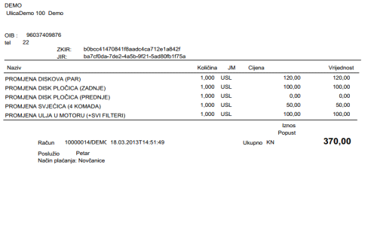
Zatvaranjem prozora vraćamo se na ekran za prodaju. Ukoliko je račun uredno fiskaliziran polja JIR i ZKIR u glavi računa moraju biti popunjena. Povratkom na glavni ekran račun poslan na tiskanje se više ne vidi.
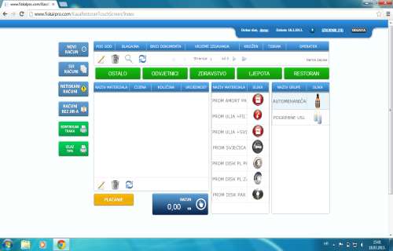

Ukoliko želimo napraviti storno računa, dodamo novi račun i iste stavke koje smo dodali u računu kojeg storniramo, a količina tih stavki treba imati predznak minus.
Zadani način plaćanja je plaćanje gotovinom. Ukoliko se plaćanje želi ostvariti na neki drugi način prije zatvaranja računa kliknemo na botun „PLAĆANJE“ ispod stavki računa. Otvara se tablica s nazivom „UPLATA“. Kliknemo na ikonu . Kliknemo na polje „Vrsta uplate“ i otvara se lista s ponuđenim načinima plaćanja, odaberemo željenu vrstu. Također možemo odabrati i naziv banke preko koje se vrši plaćanje. Nove podatke potvrđujemo klikom na botun „SPREMI“.

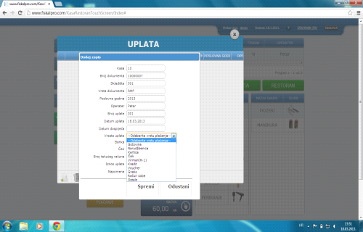
Tada zatvaramo račun klikom na botun. Na računu je naznačen odabrani način plaćanja.
Ukoliko želimo izdati R-1 račun kliknemo na glavu računa i na ikonu . Otvara se prozor:
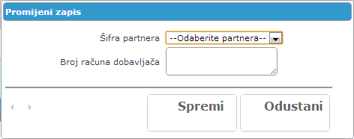

Tu odabiremo naziv poslovnog partnera ukoliko je taj partner već dodan kroz opće podatke u poduzeću.

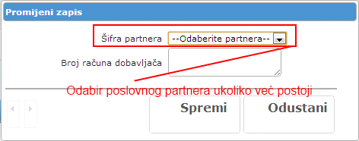

Ako poslovni partner nije dodan onda u polje „Broj računa dobavljača“ upisujemo naziv i OIB partnera kome izdajemo R-1 račun.
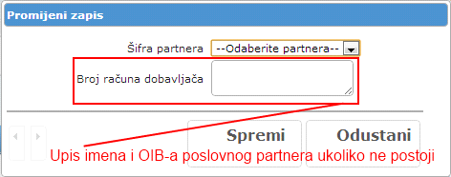

Upisane podatke potvrđujemo na botun „SPREMI“. U prikazu računa za ispis vidi se oznaka R-1.
Da bi pregledali izdane račune kliknemo na botun „SVI RAČUNI“. Ukoliko je prijavljen korisnik s ovlastima administratora ili odgovorne osobe, on će vidjeti sve izdane račune, a obični korisnik će vidjeti samo one račune koje je on sam izdao. Za pregledavanje računa koriste se strelice na glavi računa. Postoji mogućnost da se račun ne fiskalizira zbog nedostupnosti servisa porezne uprave. U tom slučaju kliknemo na botun „RAČUNI BEZ JIR-A“ gdje vidimo popis svih računa koji nisu fiskalizirani.

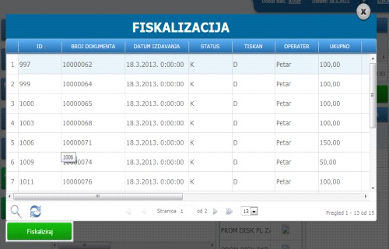

Klikom na botun „FISKALIZIRAJ“ fiskaliziraju se svi računi s popisa ukoliko nema smetnji u komunikaciji s poreznom upravom.
Klikom na botun „NETISKANI RAČUNI“ dobije se popis svih otvorenih računa.
Ukoliko želimo neki račun ponovno otiskati, kliknemo na glavu računa i botun „ISPIS RAČUNA“.
Da bi dobili ispis svih računa po broju računa i iznosu, unutar kase (znači za sve operatre koji rade na toj kasi) za tekući dan kliknemo na botun „KONTROLNA TRAKA“. Dobijemo izvještaj:
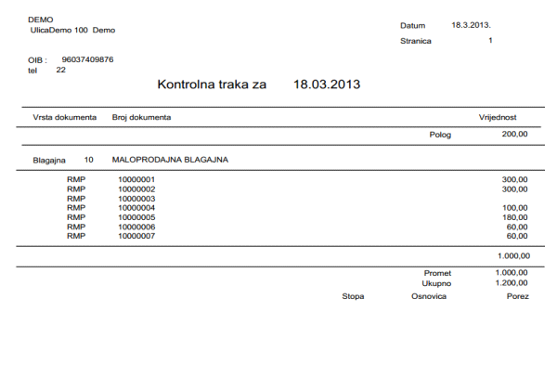
Da bi dobili ispis svih prodanih materijala u tekućem danu za određenu kasu kliknemo na botun „IZLAZ TIPA“. Dobijemo izvještaj:
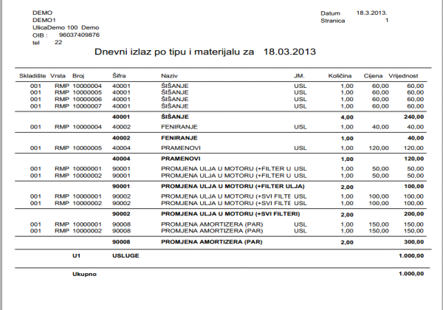

Pregled izvještaja
Izvještaji se prikazuju kao pop-up prozor...
Da bi dopustili prikaz izvještaja morate odraditi sljedeće korake...
Upute su navedene za 3 najpopularnija web preglednika...
PREGLEDNIK:
GOOGLE CHROME
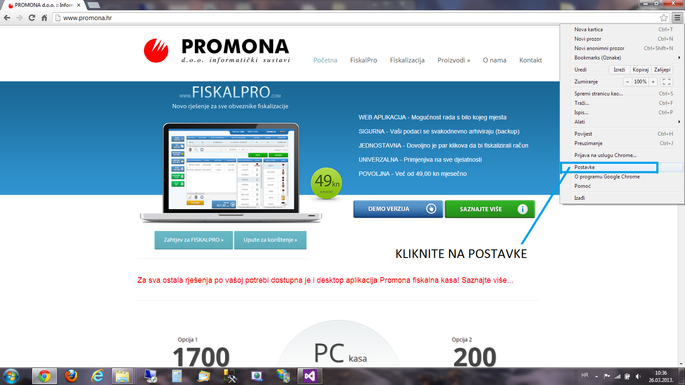
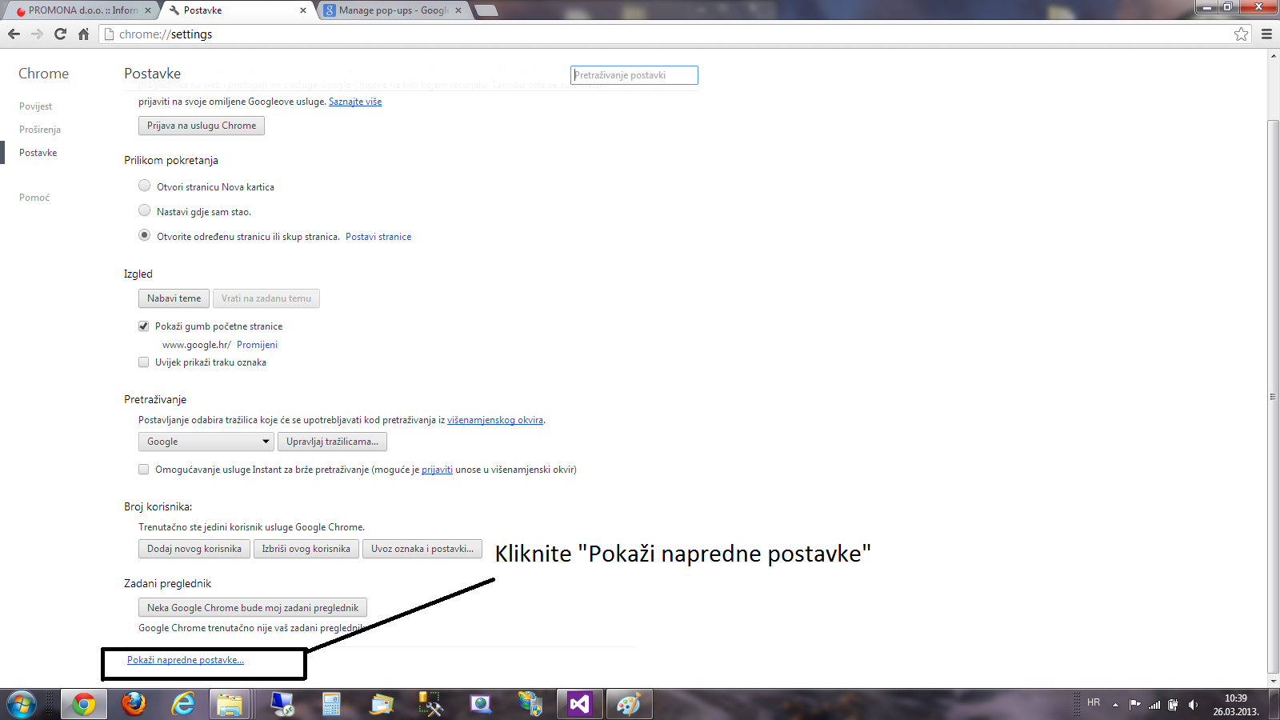
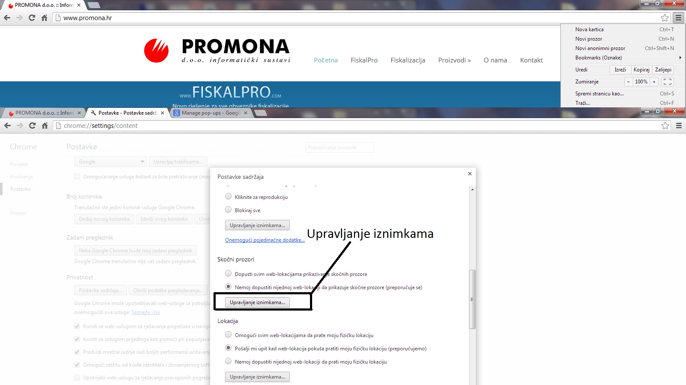

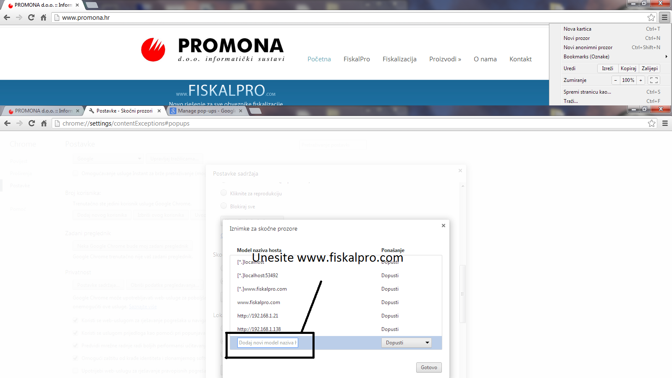

PREGLEDNIK:
MOZILLA FIREFOX

Odaberite narančastu ikonu (ili u starijim verzijama „Alati-Mogućnosti“)
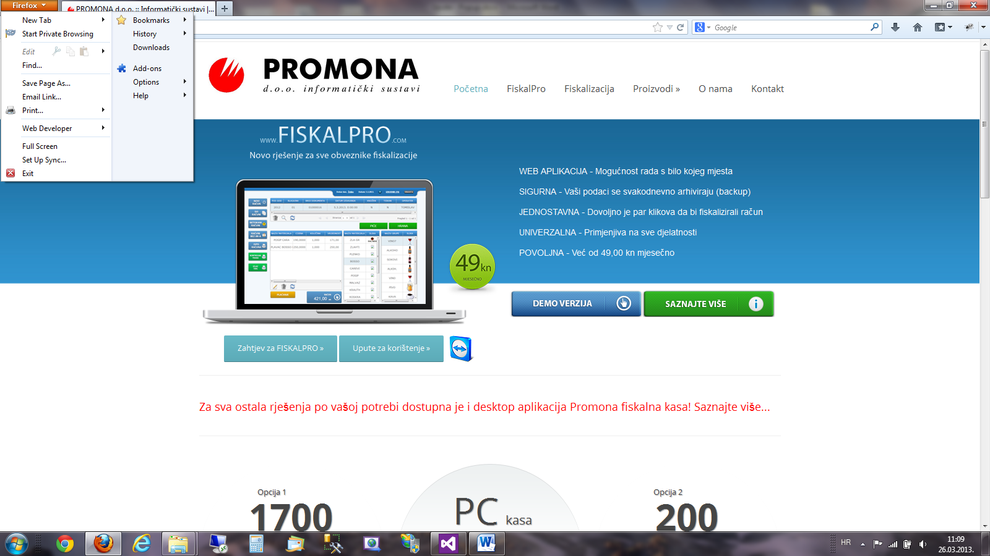

Zatim odaberite Mogućnosti (Options)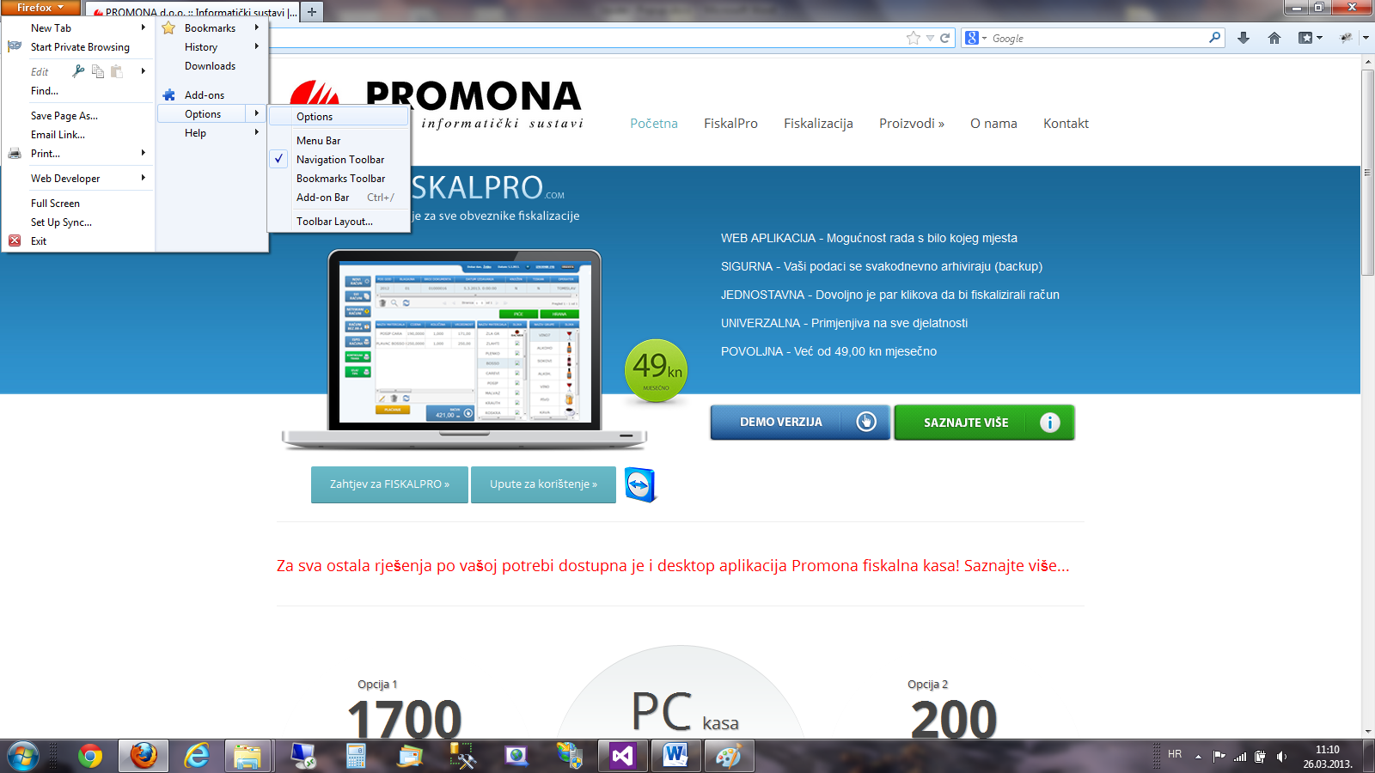
Zatim odaberite Sadržaj (Content)
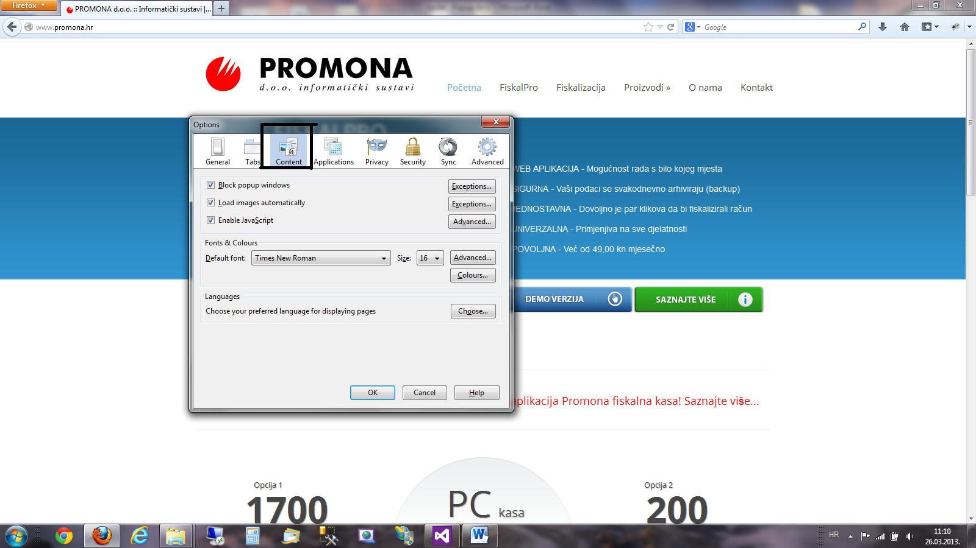

Zatim odaberite Exceptions (Iznimke)
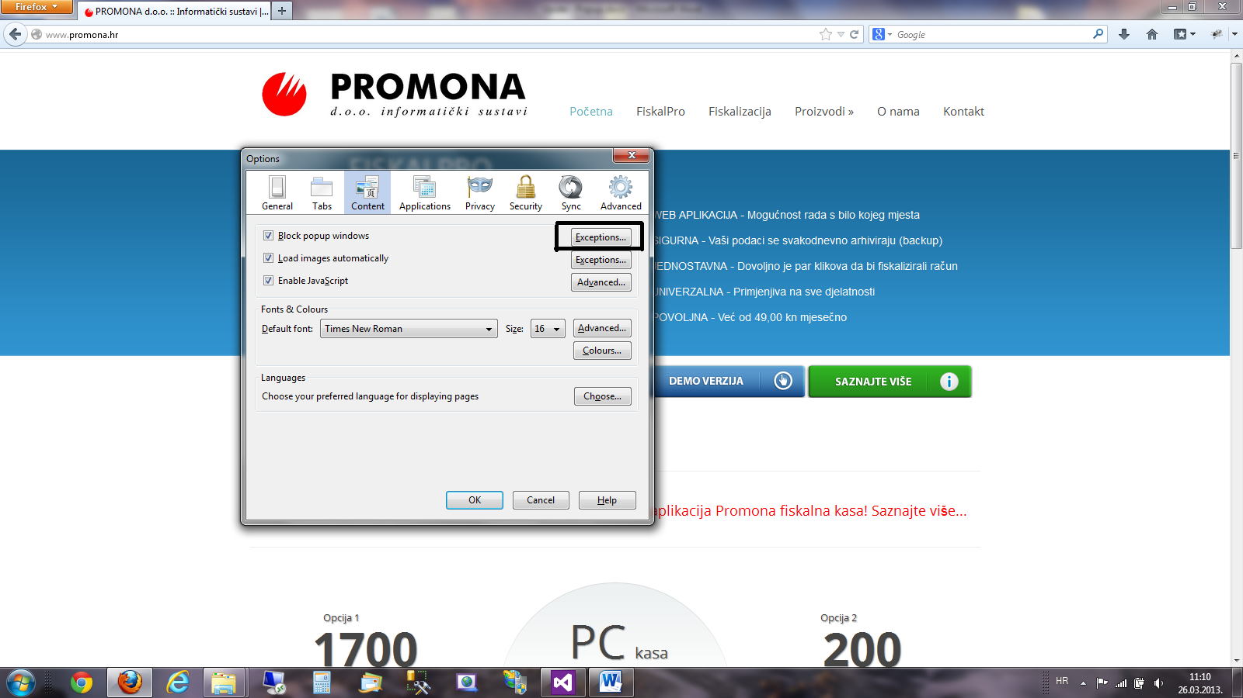

Zatim unesite adresu www.fiskalpro i potvrdite (Zatvori, Close)
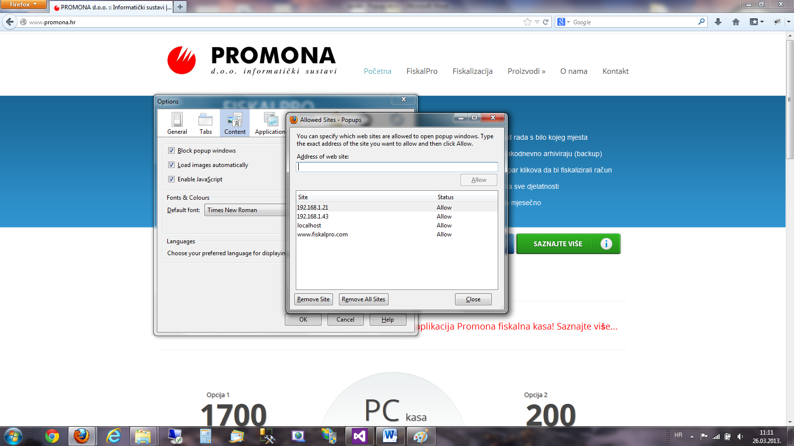
Nakon toga će se izvještaji uvijek prikazivati na FiskalPro web aplikaciji..

PREGLEDNIK:
INTERNET EXPLORER

Odaberite Internetske mogućnosti
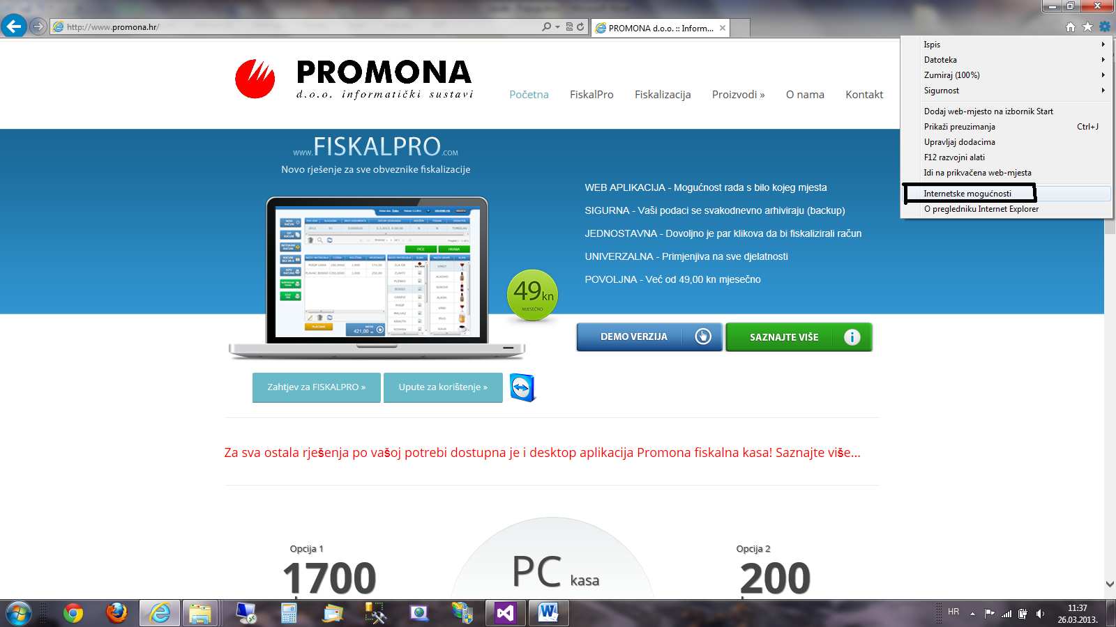
Zatim odaberite Privacy (Privatnost)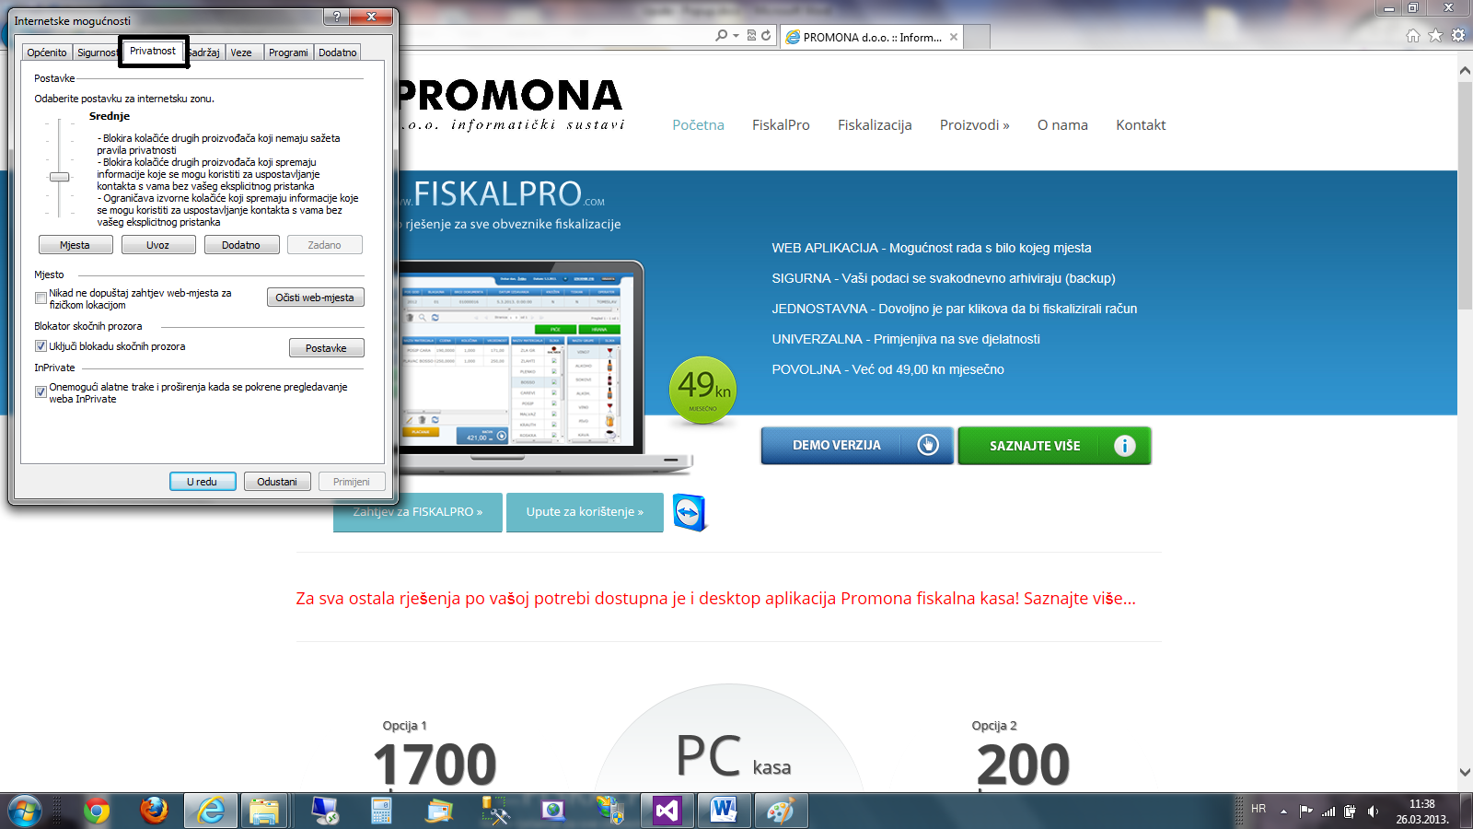
Zatim odaberite Postavke (Settings)
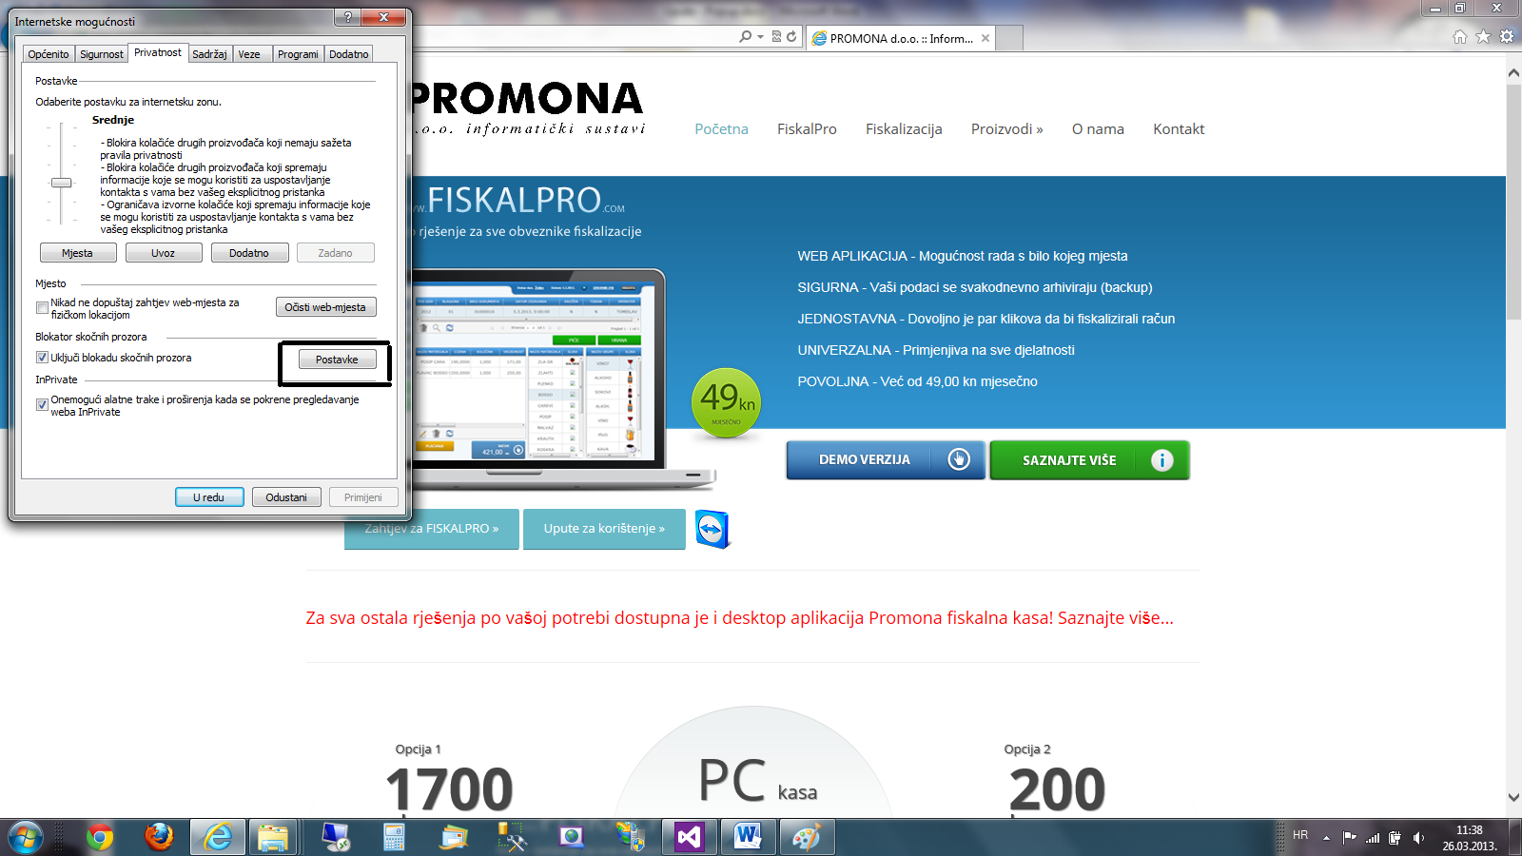

Zatim unesite adresu „www.fiskalpro.com“
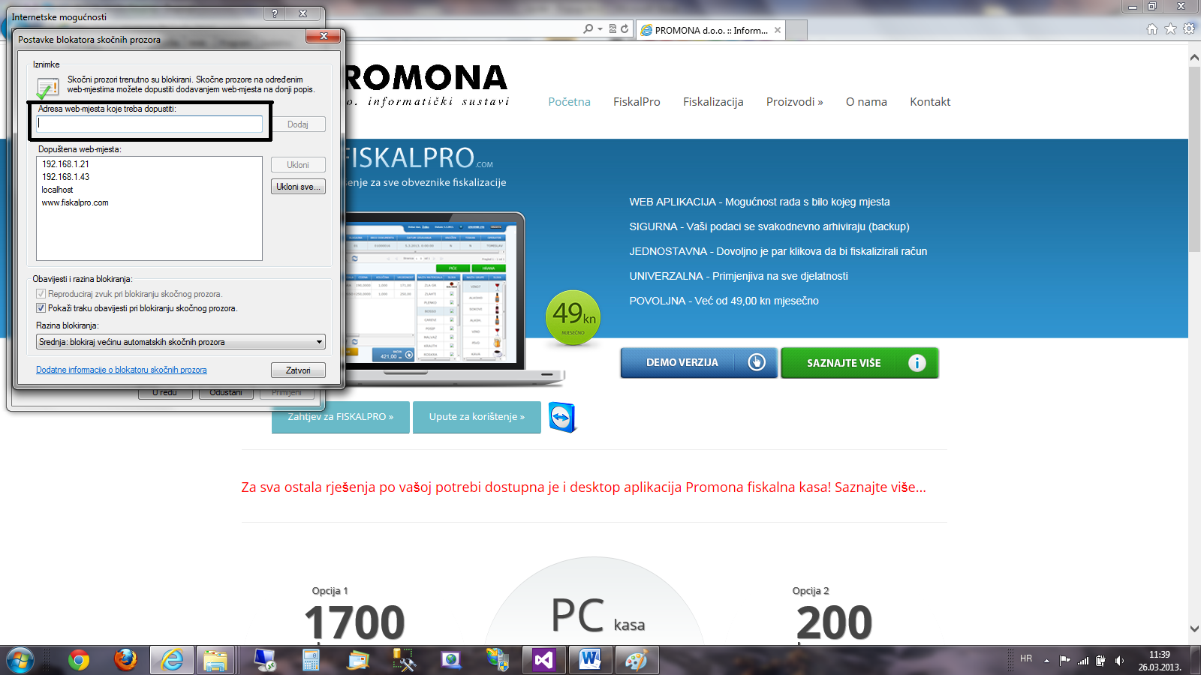

Nakon toga će se izvještaji uvijek prikazivati na FiskalPro web aplikaciji..

